Міністерство освіти і науки України
Національний університет «Львівська політехніка»
Інститут комп’ютерних наук та інформаційних технологій
Кафедра автоматизованих систем управління

Звіт
до лабораторної роботи № 4
з дисципліни
Організація баз даних та знань

Виконав: студент гр. ОІ-21
Клус Ілля
Прийняв: к.т.н, доцент
Федевич О.Ю

Львів – 2025

Тема: Вивчення основних DML команд для роботи з даними в базі даних.
Мета: Освоїти навички роботи з даними за допомогою засобів мови SQL.

Основні команди SQL для виконання лабораторної робити:
- Команди вичитки даних: select; top; distinct; from; order by … desc\asc, as
- Команди для роботи з агрегованими даними: count; min; max; avg; group by; having
- Команди фільтрування: where; =, <>, >, >= , <=, <=, between and, is null, is not null, like ‘%%’, in., and, or.
- Функції:
  - Для роботи з текстом: replace()
  - Для роботи з датами: getdate(), dateadd(), datepart()
- Команди для оновлення даних: insert, update, delete, truncate.

Теоретичні матеріали для лабораторної роботи:
- Порядок написання запиту на вичитку даних:
select [columns] ….
from [table]….
where [columns] …..
group by [columns] …..
having [columns] …..
order by [columns | aliases] ….
- Порядок написання запиту на оновлення даних:
update [table]
set [columns] = [new value]
, …..
where [columns]
- Порядок написання запиту на видалення даних
delete from [table]
where [table] = …
or
truncate table [table] – for full removing
- Порядок написання запиту на вставку даних
insert into [table] ([columns])
value () – for one record
or values () – for more than one records
or select …. - – for more than one records
- Функції:
  - getdate() – витягнення поточної дати
  - datepart() – витягнення частини значення з дати. Для прикладу: datepart(yy, ‘2021-03-22 00:01’) = ‘2021’
  - dateadd() – для додавання до дати певного інтервалу. Для прикладу: dateadd(dd, 1, ‘2021-03-22 00:01’) = ‘2021-03-23 00:01’
- Фільтрація даних:
  - >, >=, <, <=, = , <> - оператори порівняння
  - or, and – логічні оператори
  - between [] and [], in () – пошук в діапазоні
  - like ‘%[1-9]%’ – пошук по шаблону[значенню] в стрічці
  - is not null, is null – пошук NULL значень
- Відображення даних:
  - top [number] – витягнення перших [number] значень
  - distinct – витягнення унікальних значень
  - order by asc/desc – сортування датасету по зростанню чи спаданню
  - as – оголошення аліесу (псевдоніму) для колонки або таблиці
- Робота з агрегатними даними:
  - group by – команда для групування колонок
  - count – функція для підрахунку кількості
  - max() – функція для пошуку максимального значення
  - min() – функція для пошуку мінімального значення
  - avg() – функція для пошуку середнього значення
  - sum() – функція для обрахунку суми
- Коментарі:
  - -- для коментування одного рядка коду
  - /* */ - для коментування блоку коду

Література:
- Microsoft: select , delete , update, insert
- W3Scholl: all

Хід виконання лабораторної роботи:
Варіант 10.
Підготовка:
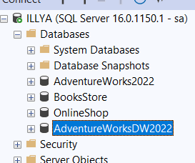

Таблиці які необхідно використати у завданнях:
- AdventureWorksDW
  - [dbo].[DimCustomer]
  - [dbo].[DimProduct]
  - [dbo].[DimEmployee]
- AdventureWorks
  - [Production].[Product]
  - [Production].[ProductInventory]
  - [Sales].[SalesOrderHeader]
  - [Sales].[SalesOrderDetail]
  - [Sales].[CreditCard]
  - [HumanResources].[Employee]
  - [HumanResources].[EmployeeDepartmentHistory]
  - [HumanResources].[Department]
  - [Purchasing].[ProductVendor]
  - [Person].[Address]

Завдання:
- Скільки клієнтів у сховищі даних мають дві і більше машини?
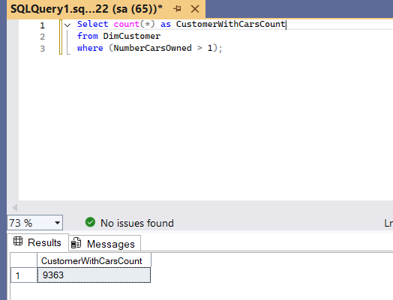
- Яка найстаріша і найновіша дата народження клієнтів у сховищі даних?
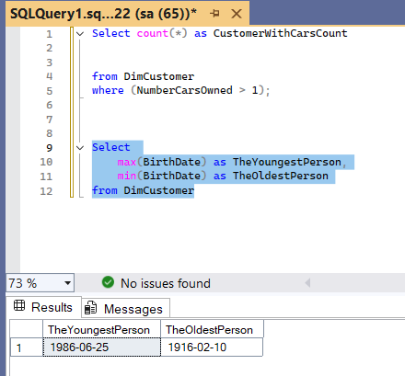
- Скільки в операційній базі даних продуктів з відсутнім кольором або розміром?
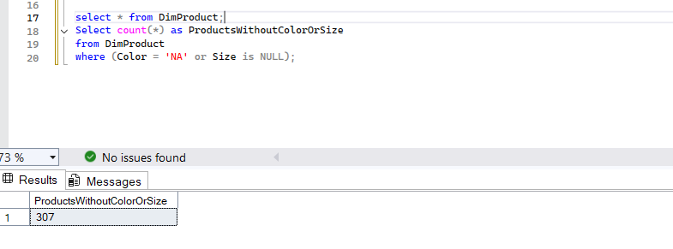
- Скільки унікальних користувачів зробили замовлення?
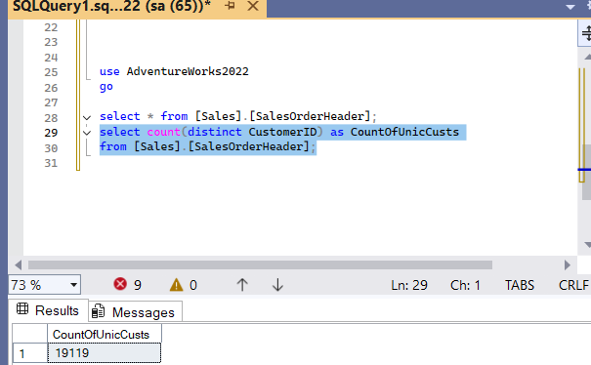
- Скільки унікальних ордерів в таблиці [Sales].[SalesOrderDetail]?
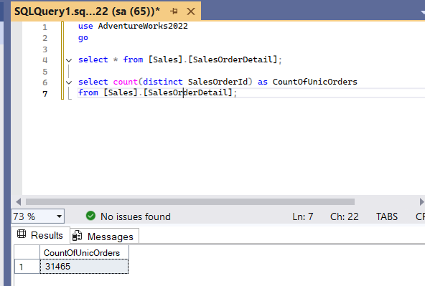
- Скільки в операційній базі даних було зроблено замовлень за 2013 рік? Визначити їх максимальну, мінімальну, середню та загальну суму. Якщо записи за 2013 рік відсутні, виберіть рік на вибір, який присутній в базі даних.
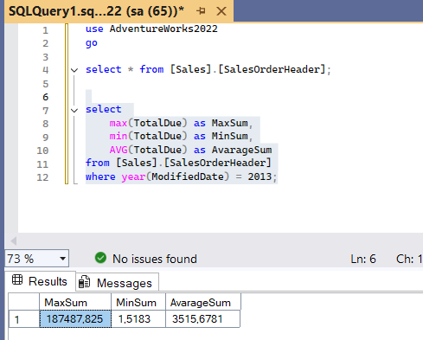
- Скільки працівників було прийнято на роботу в період з ’01-01-2009’ по ’01-07-2012’? (операційна база даних)
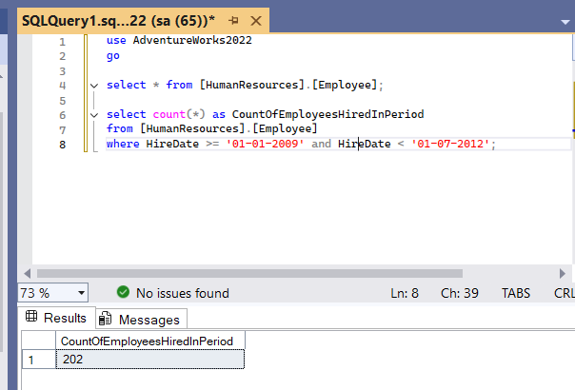
- Вивести найстаршого працівника компанії. (операційна база даних)
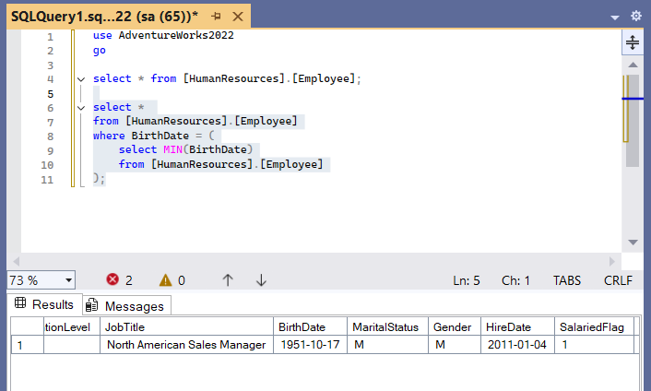
- Скільки років найстарший працівник працює в компанії? (операційна база даних)
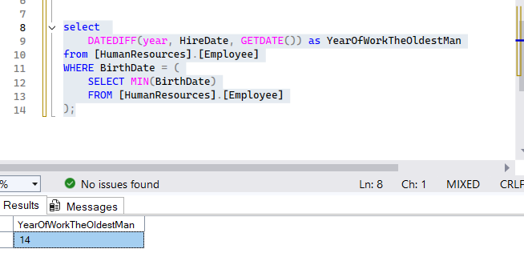
- Скільки працівників було найнято за поточний рік? Якщо такі записи відсутні, то виведіть дату останнього працевлаштування. (операційна база даних)
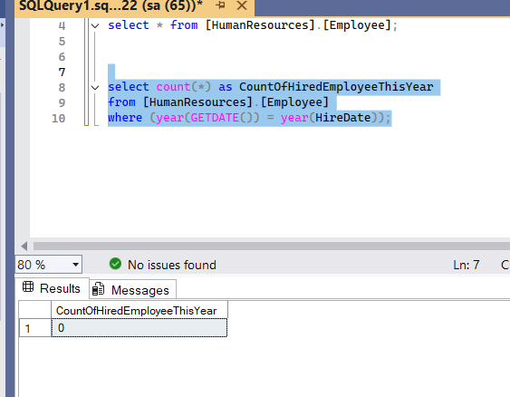
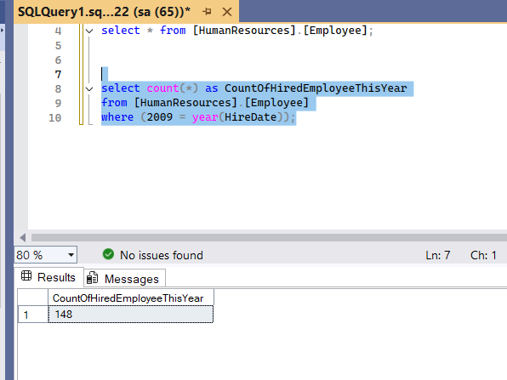
- В сховищі даних було виявлено, що деякі продукти мають неправильні альтернативні коди товарів. Замінить в кодах продуктів «HN» на «ASU».
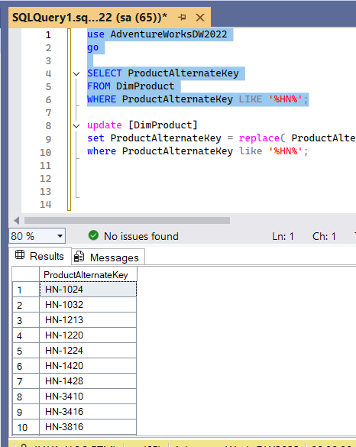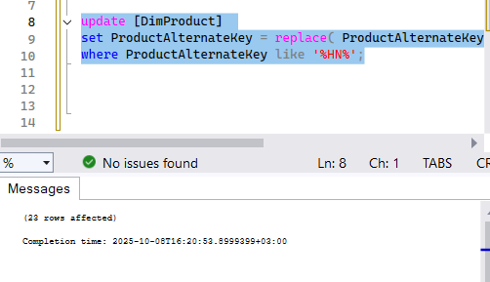
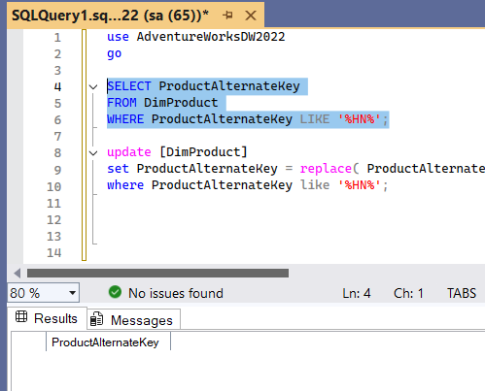
- Від користувачів системи надійшов запит на зміну функціональності для відстеження кількості продуктів на складі. До таблиці [Production].[ProductInventory] необхідно додати нову колонку [IsAvailable] зі значенням по замовчуванню 1.
  - Також було знайдено, що значення Quantity вказано не вірно, необхідно для всіх продуктів зменшити його на 350 одиниць.
  - Для всіх продуктів в яких Quantity після оновлення стало 0 і менше проставити IsAvailable = 0
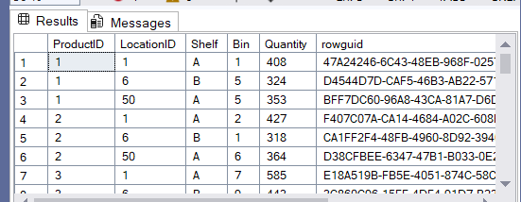
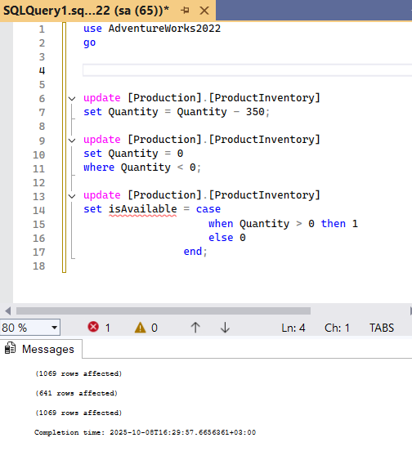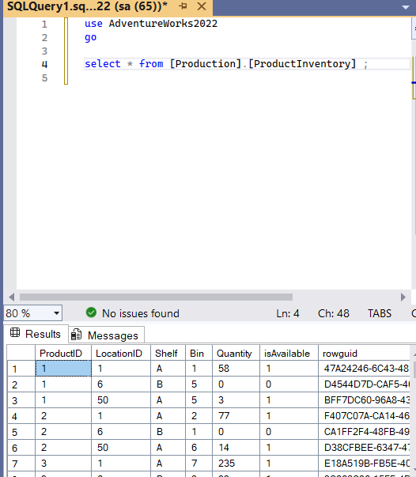

- Видалити всі прострочені кредитні картки з операційної системи.
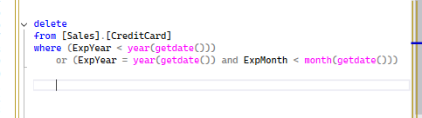
- Визначити в скількох клієнтів в сховищі даних ім’я починаються з букви P або прізвище закінчується на букву G.
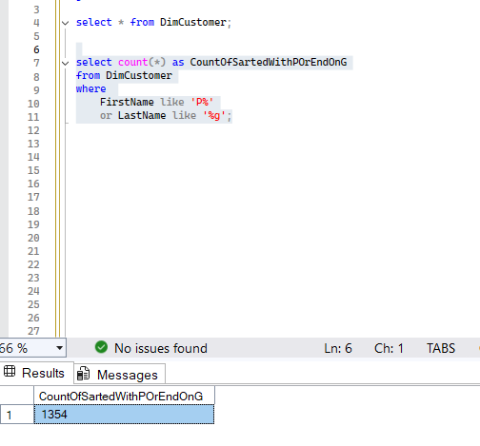
- Визначити в скількох клієнтів в сховищі даних в емейлі використовуються цифри.
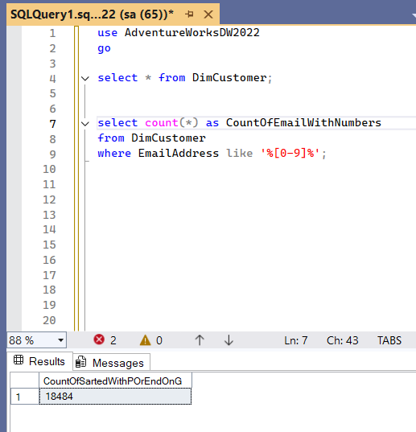

- В нашу систему потрібно додати нові департаменти Data Insights з такими назвами Data scientist, Data analyst, Data engineer.
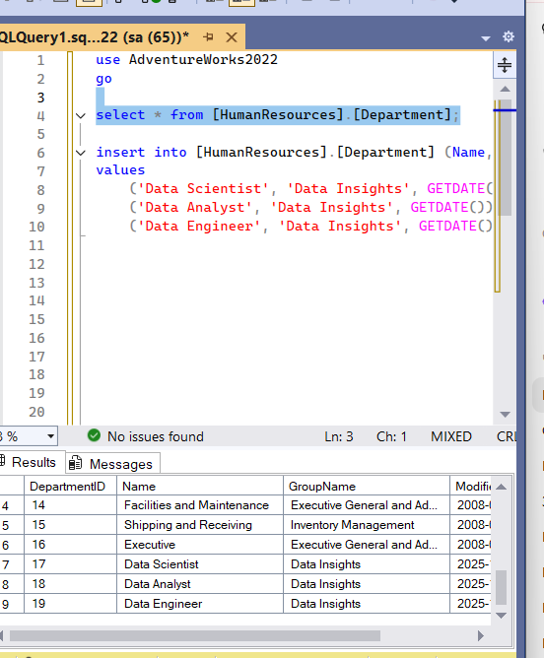
- Визначити скільки вендорів мають веб сайт.
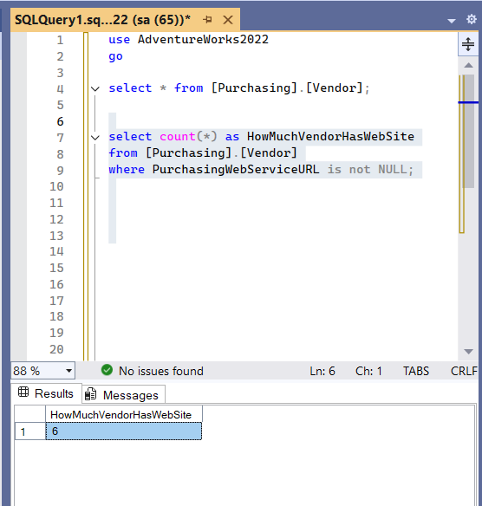

- Для всіх клієнтів у сховищі даних в яких відсутня друга адреса проставити «Unknow»
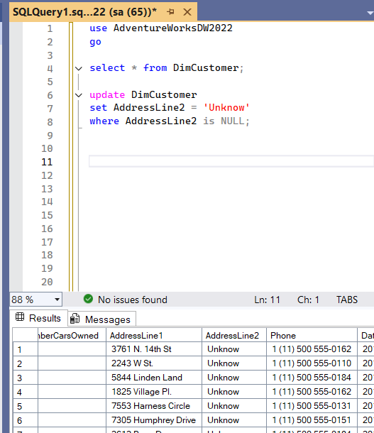
- Вивести унікальні міста проживання клієнтів в операційній базі даних.
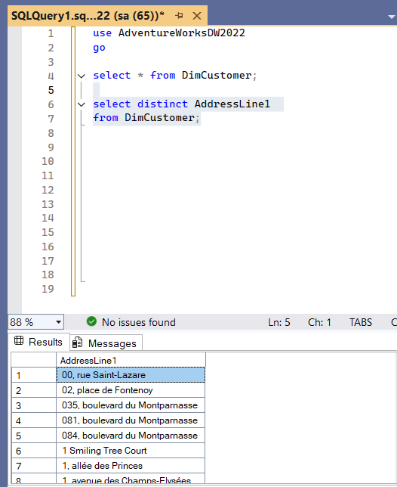

- Вивести останні 50 останніх замовлень у операційній базі даних.
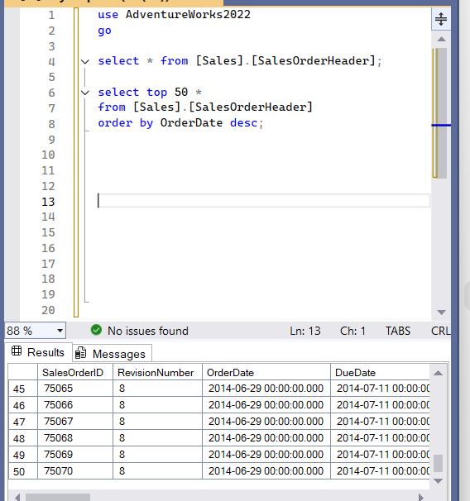
- Вивести міста (проживання користувачів) які зустрічаються більше ніж три рази. Результат вивести по зменшенню кількості записів для кожного міста.
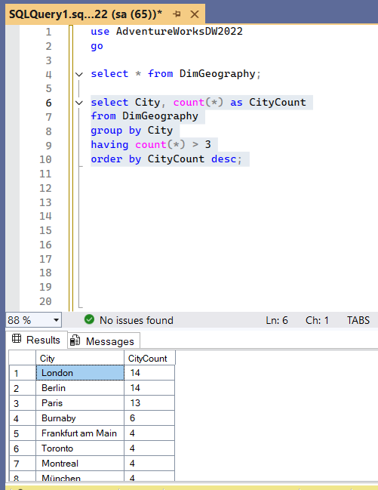
- Скільки у сховищі даних клієнтів кожного типу освіти?
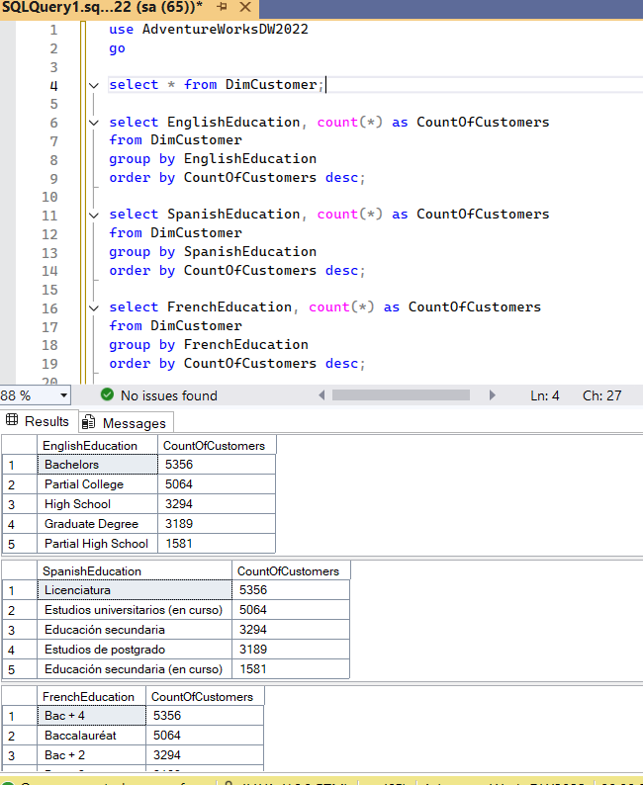
- Вивести всіх працівників, які працюють або працювали інженерами (операційна база даних).
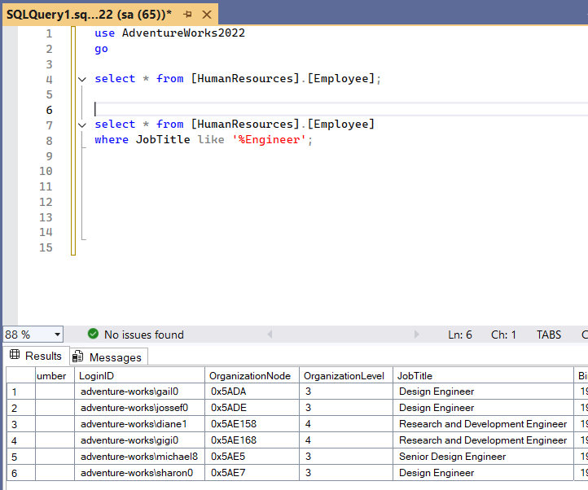
- Видалити з операційної системи всі замовлення з незаповненим CreditCardApprovalCode.
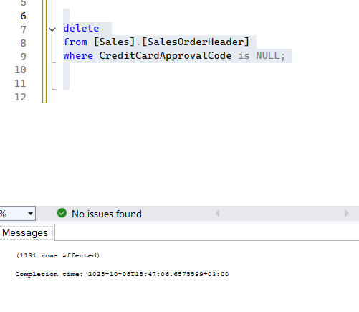
- Вивести продукти у сховищі даних які мають ціну більшу рівну ніж 1000.
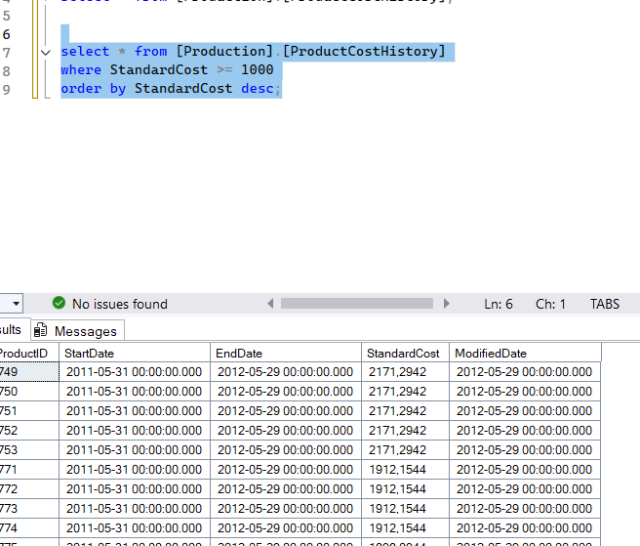
- Скільки продуктів у сховищі даних мають ціну меншу рівну ніж 150, продукти вивести в алфавітному порядку?
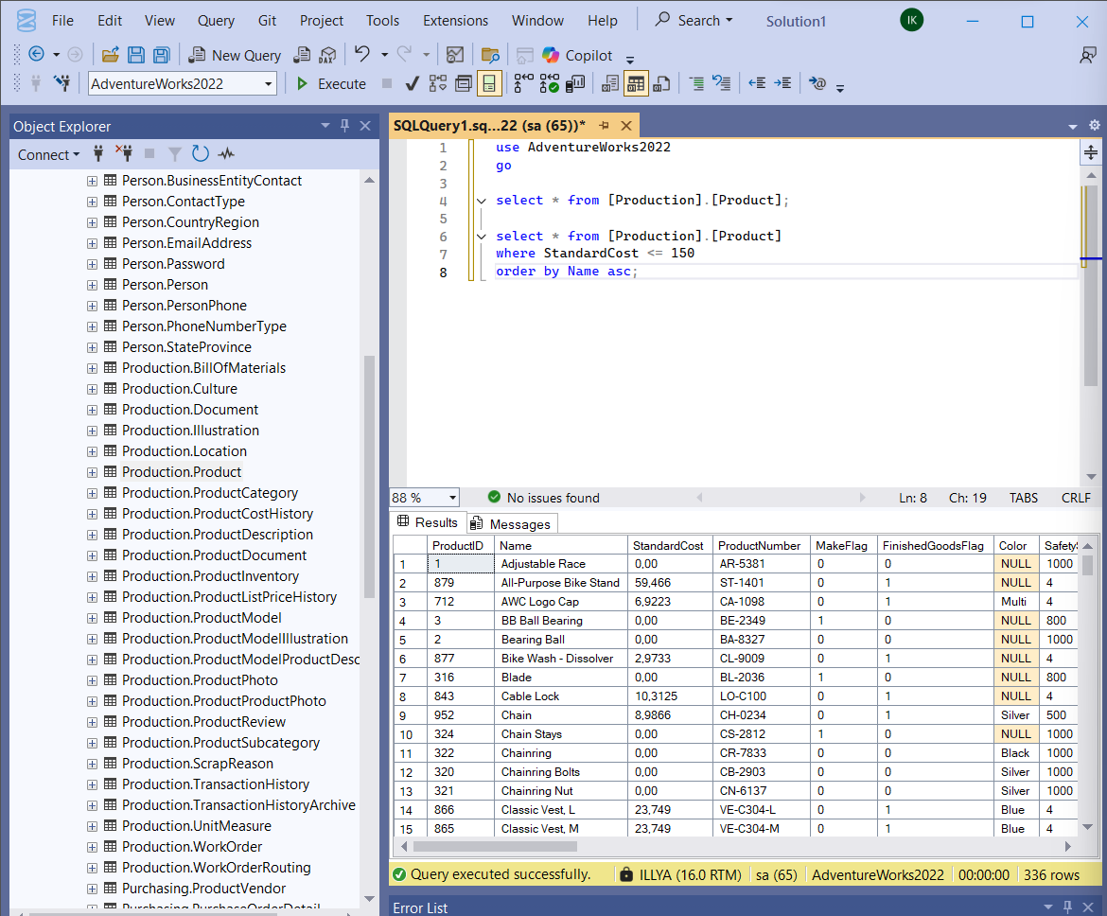
- Вивести всі замовлення в операційній базі даних. Замовлення повинні бути відсортовані початку по статусу (по спаданню) і даті створення ( по зростанню)
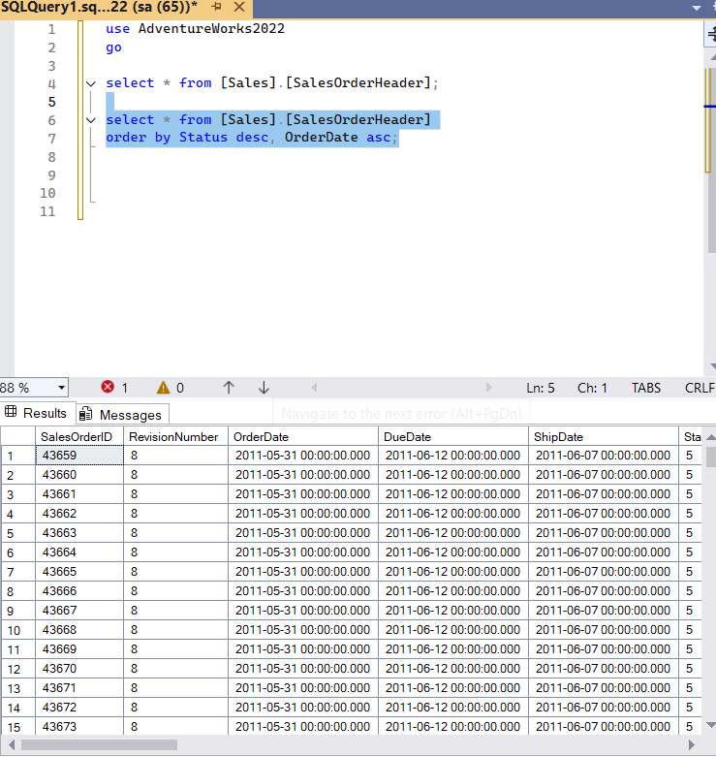
- Скільки працівників у сховищі даних було прийнято на роботу у 2006, 2007, 2010, 2012 роках?
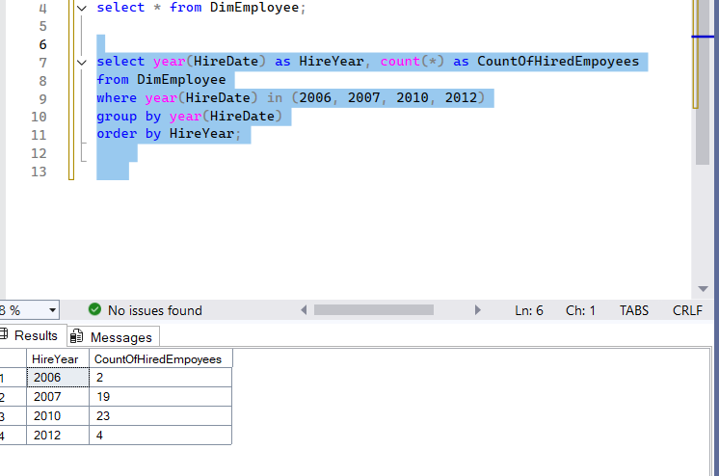
- Було виявлено, що в сховищі даних всім працівникам було проставлено неправильна дата прийняття на роботу. Потрібно зсунути дату на один день назад.
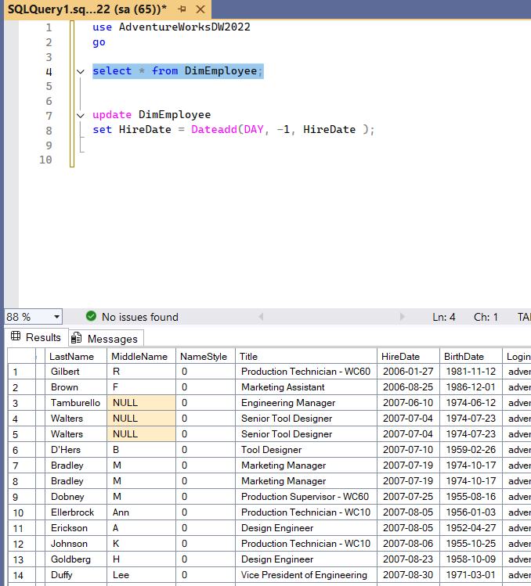

- Вивести всі продукти у сховищі даних, які в своїм назві мають «lock».
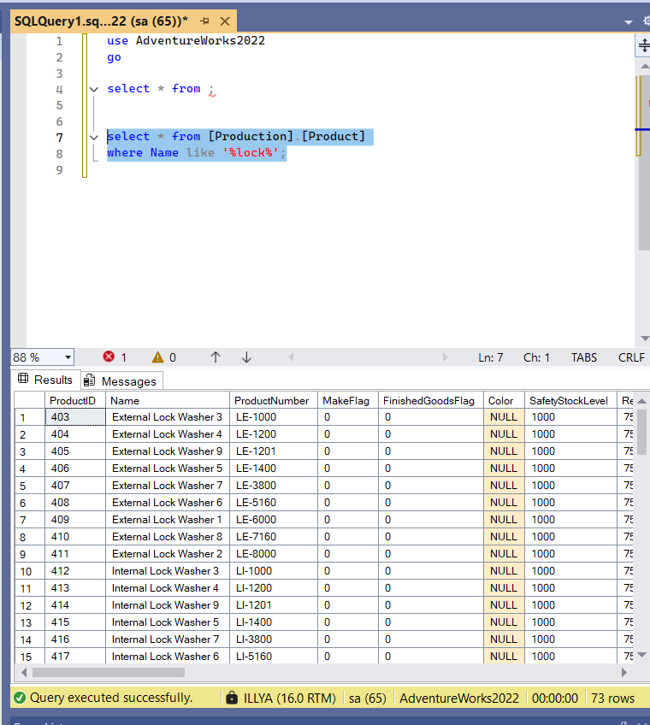
- Вивести всі продукти, ціна яких більша за середню ціну всіх продуктів.
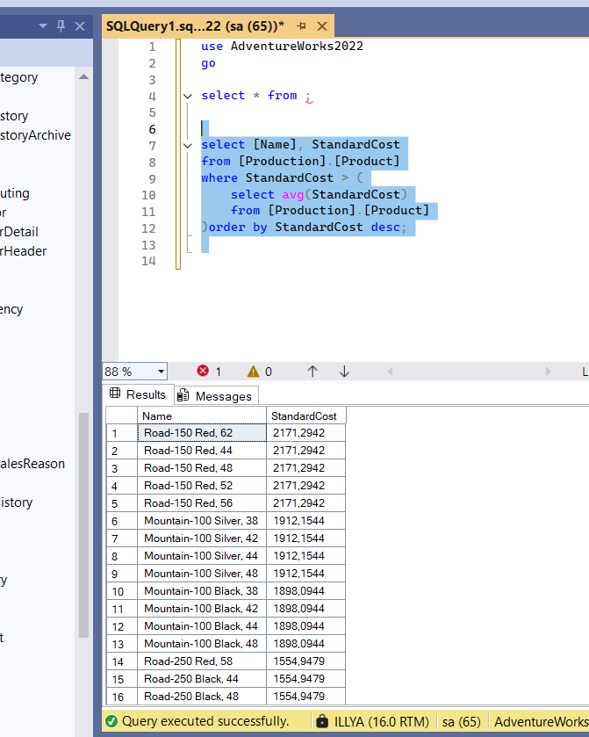
- Вивести клієнтів, які старші за середній вік усіх клієнтів.
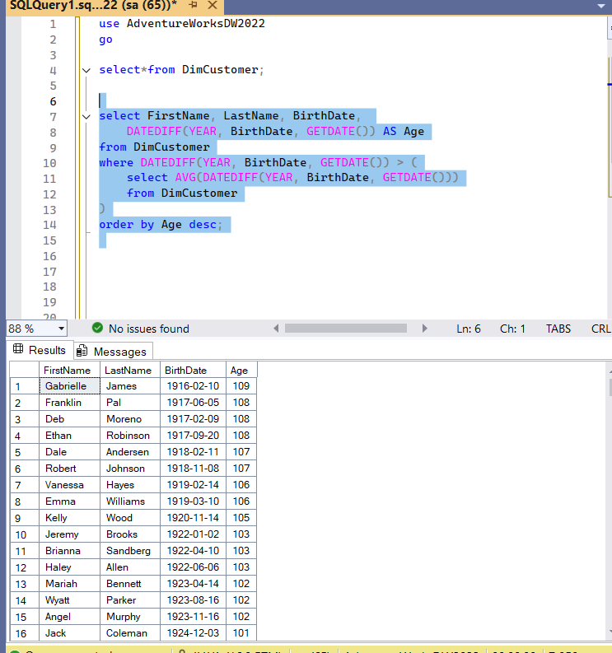
- Створити допоміжну таблицю HighValueCustomers і заповнити її даними з клієнтами, які зробили замовлень на суму понад 50 000.
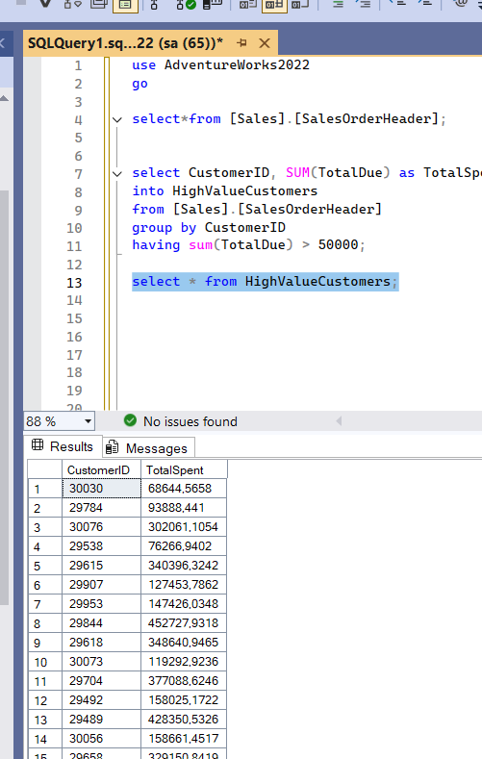
- Створити тестову таблицю, вставити кілька рядків, потім видалити їх за допомогою DELETE і ще раз — за допомогою TRUNCATE. Пояснити різницю.
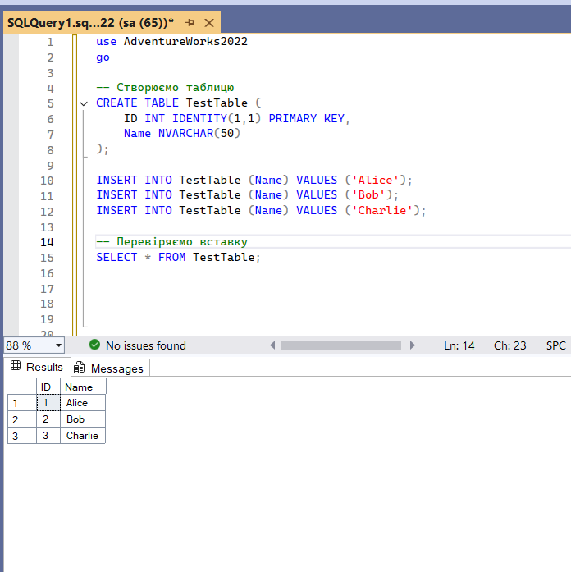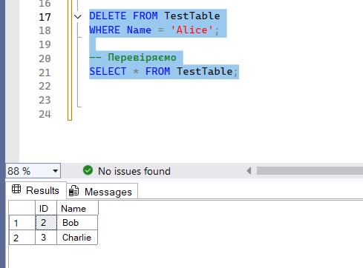
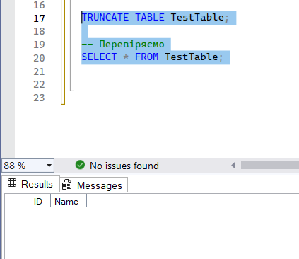 Друге видаляє усі рядки одночасно.

- До таблиці з продуктами додати нове текстове поле CategoryLabel, яке заповнюється залежно від ціни: якщо ціна < 100 → "Low", від 100 до 1000 → "Medium", більше 1000 → "High".
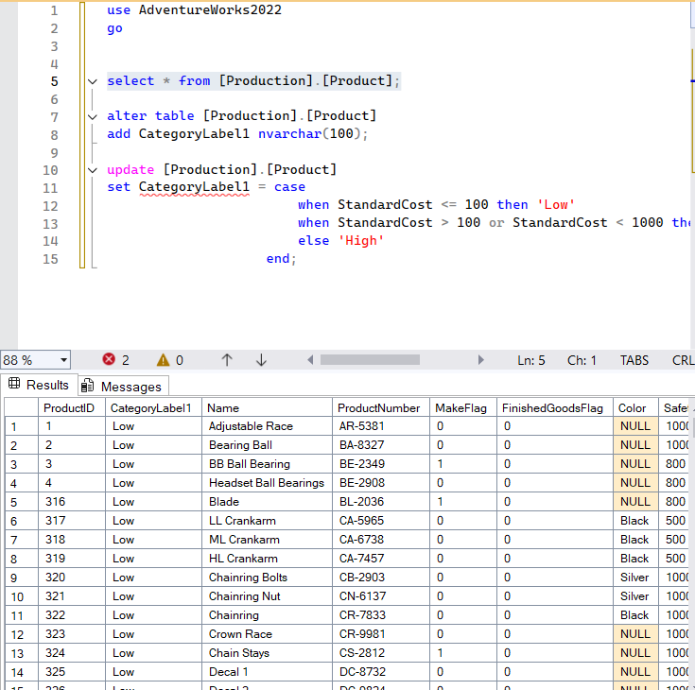
- Порахувати, скільки записів у таблиці з клієнтами мають заповнену електрону пошту, а скільки — ні.
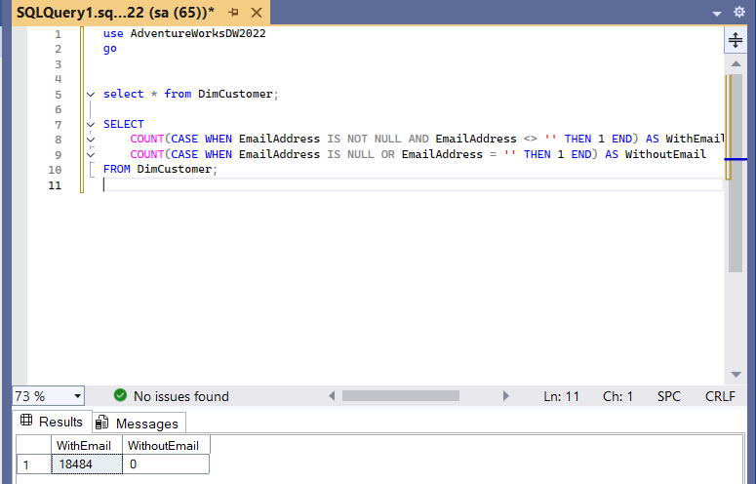

- Вивести кількість замовлень для кожного місяця поточного року.
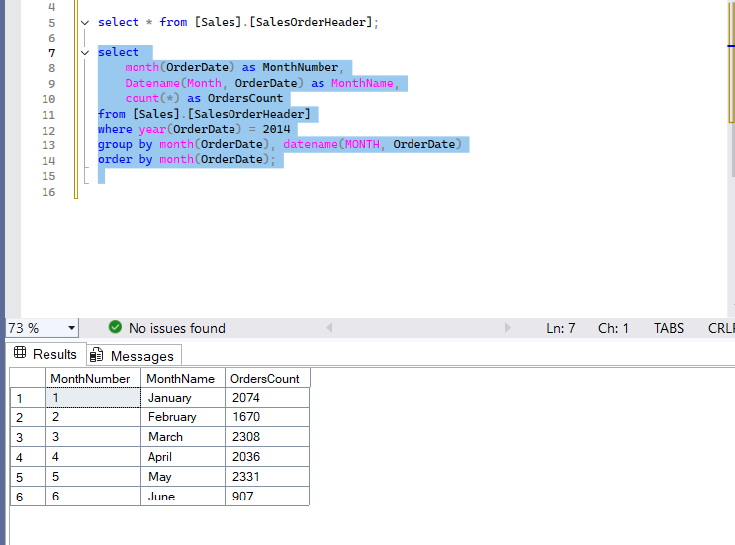
- Вивести всі замовлення, які були зроблені у 2012 році або мають суму замовлення більше 2000.
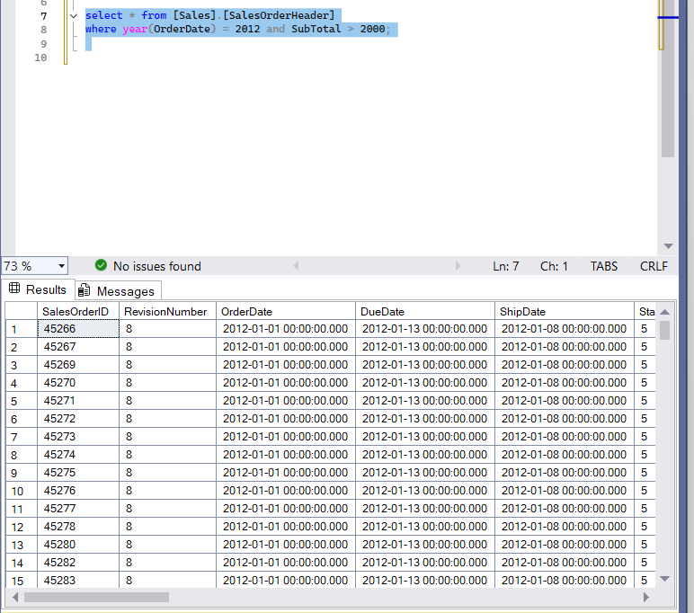Я вивів з умовою і 2012 і >2000 для наглядності результату.

- Вивести ід всіх клієнтів, які зробили замовлення у 2012 році і мають загальну суму замовлень більше 20 000.
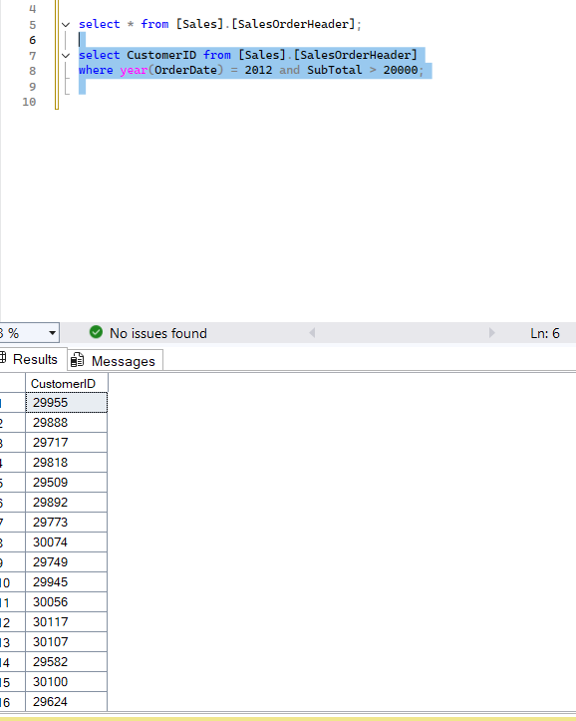
- Порахувати кількість унікальних клієнтів, які зробили більше 5 замовлень у 2012 році.
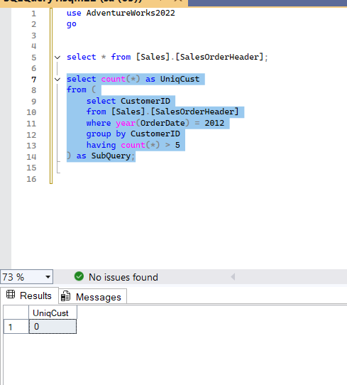

Висновок
В ході виконання лабораторної роботи №4 з дисципліни «Організація баз даних та знань» я закріпив та поглибив свої практичні навички роботи з DML-командами SQL. Основна мета роботи — освоїти методи вибірки, фільтрації, агрегації, вставки, оновлення та видалення даних — була повністю досягнута.
Під час виконання завдань я навчився:
- Вибірці та фільтрації даних
  - Використовувати SELECT для отримання даних з таблиць, застосовувати WHERE, IN, BETWEEN, LIKE для точного або шаблонного пошуку.
  - Сортувати результати за зростанням і спаданням за допомогою ORDER BY ASC/DESC.
  - Використовувати TOP та DISTINCT для обмеження та отримання унікальних значень.
- Агрегатних функцій та групування
  - Працювати з функціями COUNT, SUM, AVG, MIN, MAX для аналізу даних.
  - Використовувати GROUP BY та HAVING для підрахунку статистики за групами.
  - Визначати клієнтів старших за середній вік, продукти з ціною вище середньої та інші аналітичні запити.
- Оновлення та модифікації даних
  - Додавати нові колонки до таблиць (ALTER TABLE ... ADD) та змінювати значення за допомогою UPDATE.
  - Використовувати умовні конструкції через CASE для автоматичного заповнення колонок залежно від даних.
  - Розуміти різницю між DELETE та TRUNCATE і правильно видаляти дані.
- Робота з допоміжними таблицями
  - Створювати тимчасові або допоміжні таблиці (SELECT INTO, CREATE TABLE + INSERT) для аналітичних цілей.
  - Підраховувати клієнтів із високою сумою замовлень, визначати активних користувачів, проводити простий ETL-аналітичний аналіз.
- Практична логіка та аналітика
  - Писати запити з підзапитами для фільтрації складних умов (HAVING, IN, підзапити для середнього значення).
  - Використовувати функції для роботи з датами (GETDATE(), DATEADD(), DATEPART()) та текстом (REPLACE()).
У результаті роботи я навчився не тільки синтаксису SQL, а й логічно мислити при формулюванні запитів, обирати правильні функції та оператори для вирішення конкретних аналітичних задач. Також я зрозумів, як працювати з різними базами даних — операційною та сховищем даних, і як ефективно обробляти великі масиви інформації.
Отримані знання є фундаментом для подальшого освоєння оптимізації запитів, створення звітів та побудови складних аналітичних моделей на основі баз даних. Виконання лабораторної роботи значно підвищило мої практичні навички роботи з SQL і дало упевненість у самостійному аналізі даних.

